Proceso para conseguir el denominador de “biciusuarios”

1. Spatial joint para tener las ZATs y las localidades
   1. Archivos: shape ZATs
      1. Shape ZATs (948 obs)
      2. Shape Localidades (20 obs)

Hago el spatial join con “have their center in” para tener un solo valor por localidad dado que en los bordes de la ciudad las ZATs exceden los bordes de las localidades.

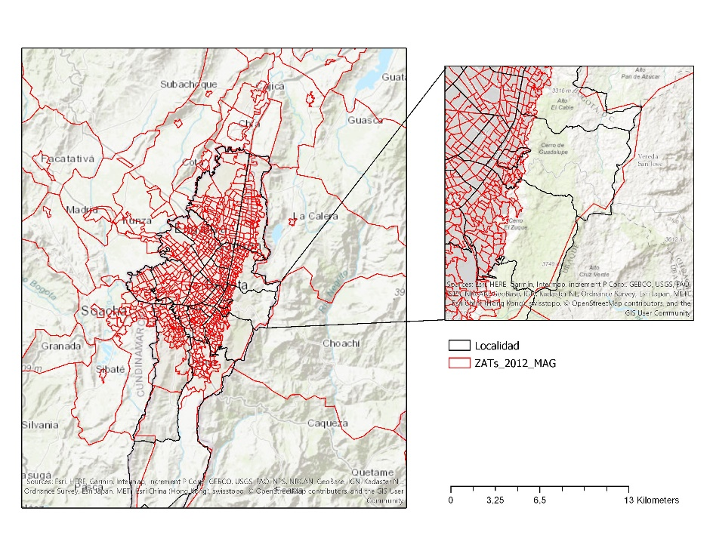

De 948 ZATs, 841 registros hacen merge, restantes son los alejados

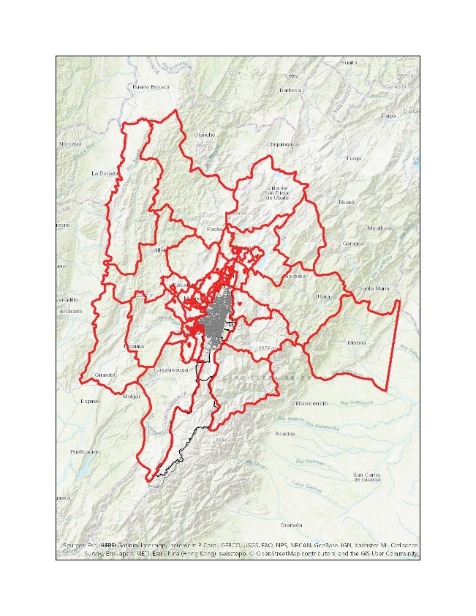

1. Exporto este dbf
2. Corro el script “biciusuarios.R”

***Origen***

ID

> summary(BICI$LocCodigo)

01 02 03 04 05 06 07 08 09 10 11 12 13 14 15 16 17 18 19 20

56 21 10 13 16 1 14 35 18 22 79 15 30 10 7 16 0 11 23 0

ZONA

01 02 03 04 05 06 07 08 09 10 11 12 13 14 15 16 17 18 19 20

15 8 4 4 4 12 55 37 19 34 48 6 8 8 6 14 0 6 31 0

***Destino***

ID

> summary(BICI$LocCodigo)

01 02 03 04 05 06 07 08 09 10 11 12 13 14 15 16 17 18 19 20

49 17 19 23 16 15 12 21 9 20 48 9 22 9 15 7 3 28 33 0

ZONA

01 02 03 04 05 06 07 08 09 10 11 12 13 14 15 16 17 18 19 20

24 24 12 8 1 7 40 40 29 36 38 8 16 16 5 30 2 9 11 0